Nama= Siti masripah

Kelas= X-PPLG 1

PROJEK MEMBUAT CALCULATOR

1. Membuat proyek baru dengan menggunakan File - New Window.

2. Membuat proyek baru dengan langkah-langkah yang sudah disampaikan di tutorial sebelumnya.

3. Berikut ini merupakan contoh program penjumlahan dengan menggunakan C#.

Ini pengurangan dan pertambahan tinggal diganti (+) jadi (-)

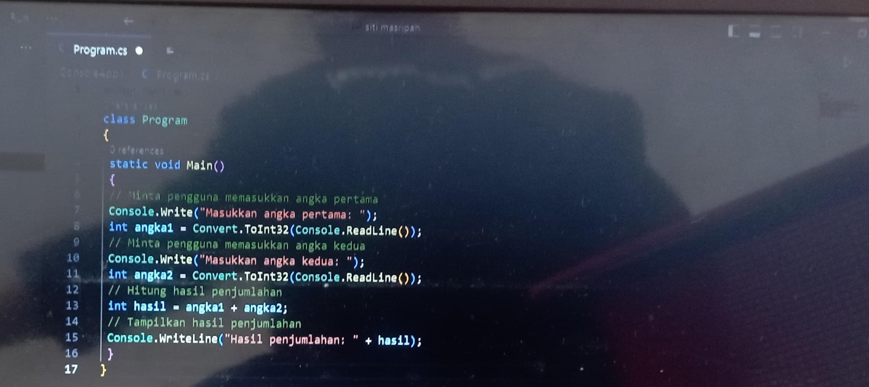

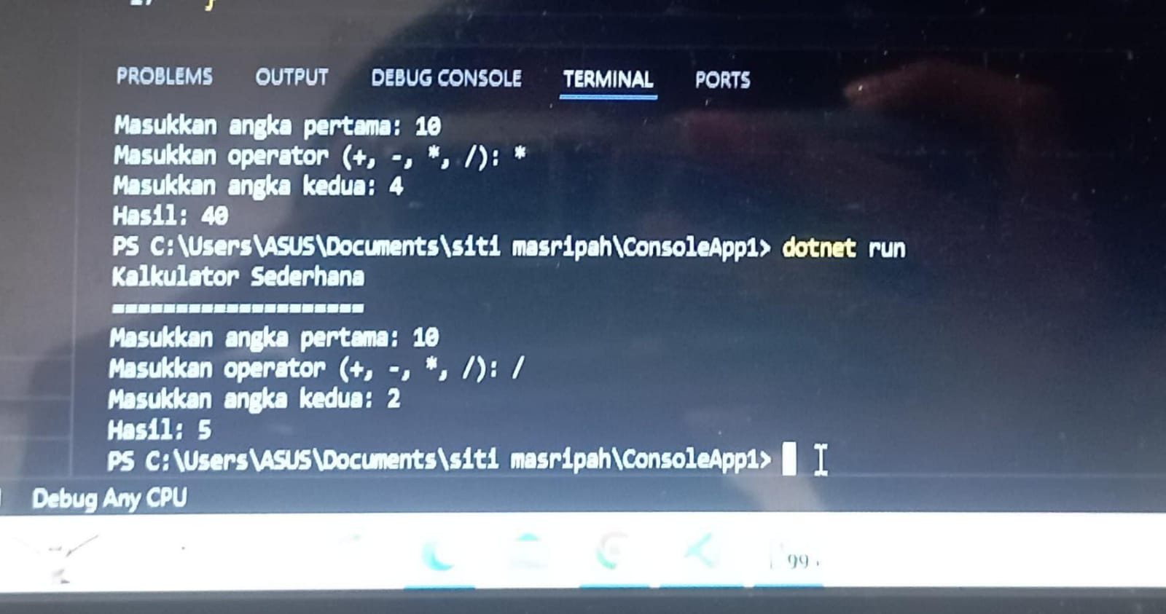

Lalu bagaimana untuk membuat program pengurangan di C#?

Mengubah angka 1+ angka 2,menjadi angka 1- angka 2

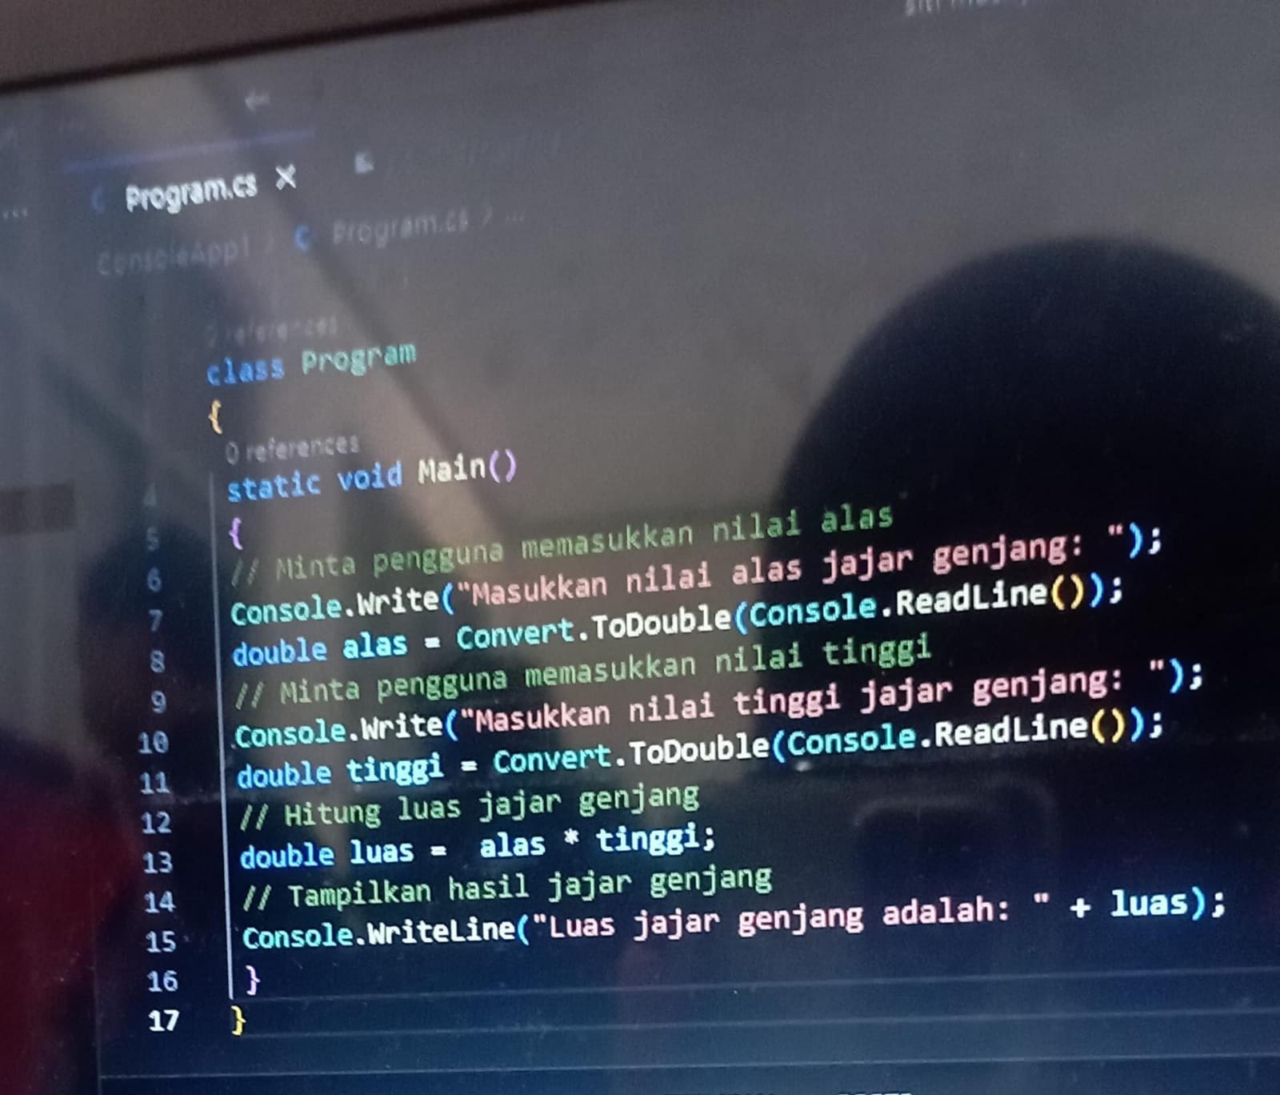

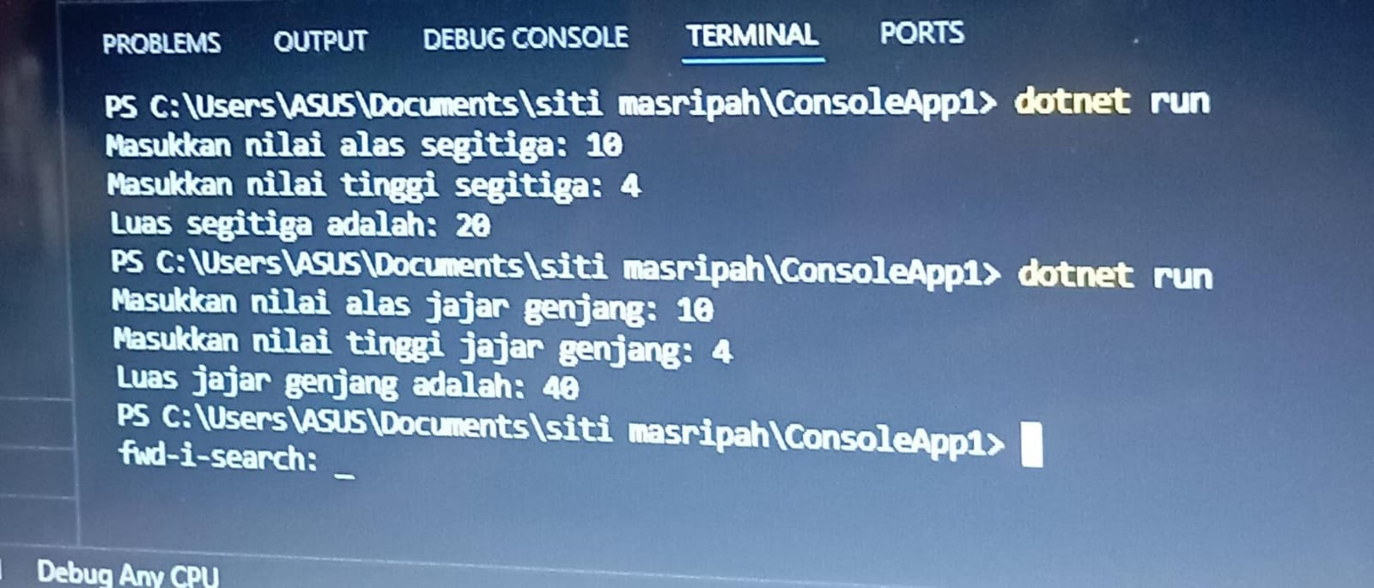

Lalu bagaimana untuk membuat program pengurangan di C#?

Untuk jajargenjang kita menghapus 0,5 yang sudah ada ditabel karna luas jajargenjang adalah alas \* tinggi

4. Berikut ini merupakan contoh program hitung luas segitiga di C#? Ya foto yg ditampilkan difile soal adalah contoh pogram calculator karna mencakup basic pertambahan,perkalian,dan pembagian.